HỌP MẶT NHÂN DỊP KỶ NIỆM 72 NĂM NGÀY THÀNH LẬP

QUÂN ĐỘI NHÂN DÂN VIỆT NAM

Sáng ngày 17/12/2016, tại trường THPT Liên Chiểu, Công đoàn đã phối hợp với nhà trường tổ chức buổi họp mặt truyền thống kỷ niệm 72 năm ngày thành lập Quân đội nhân dân Việt Nam (22/12/1944-22/12/2016).
Tham dự buổi gặp mặt có đại diện Ban giám hiệu nhà trường, Ban chấp hành công đoàn, các tổ trưởng chuyên môn cùng các CĐV nguyên là chiến sỹ Quân đội nhân dân Việt Nam và các CĐV có chồng đang làm việc trong Quân đội.
Trong không khí thân mật của buổi gặp mặt truyền thống, các đồng chí đã ôn lại truyền thống hào hùng của quân đội nhân dân Việt Nam, đồng thời bày tỏ niềm tự hào về truyền thống đấu tranh cách mạng vẻ vang của lực lượng quân đội nhân dân và của dân tộc.
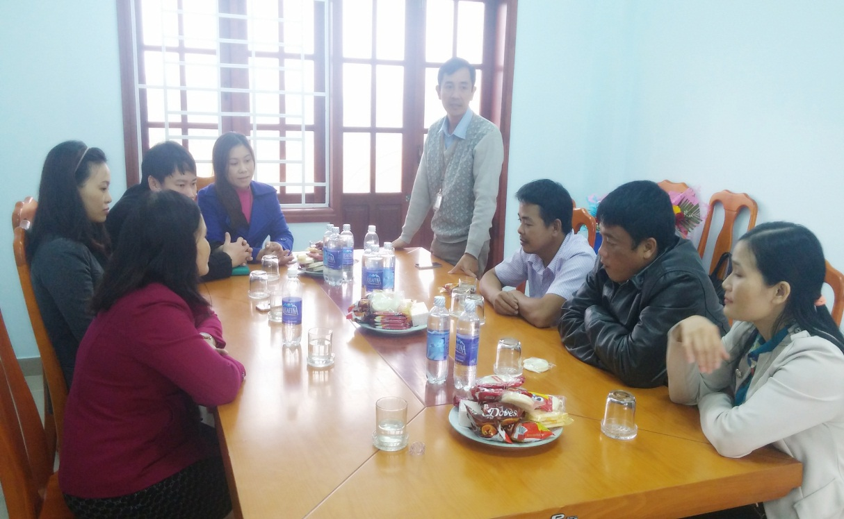
Tại buổi gặp mặt, Thầy Nguyễn Văn Toản - Bí thư chi bộ, Phó Hiệu trưởng cùng Cô Nguyễn Thị Hồng Hà - Chủ tịch công đoàn nhà trường đã gửi đến các đồng chí những lời chúc mừng tốt đẹp nhất và lời thăm hỏi ân cần của Ban lãnh đạo nhà trường; đồng thời biểu dương, ghi nhận những nỗ lực, cố gắng của các đồng chí trong công tác, chính điều đó đã góp phần làm nên thành công chung của nhà trường ngày hôm nay.
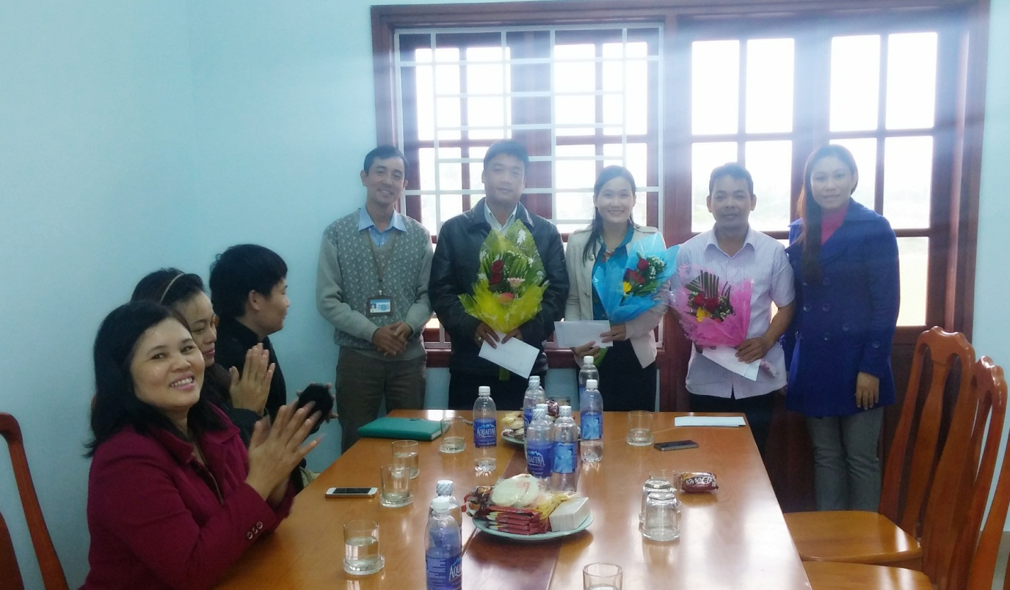
Thầy Nguyễn Văn Toản, Cô Nguyễn Thị Hồng Hà tặng hoa và quà cho các đồng chí

